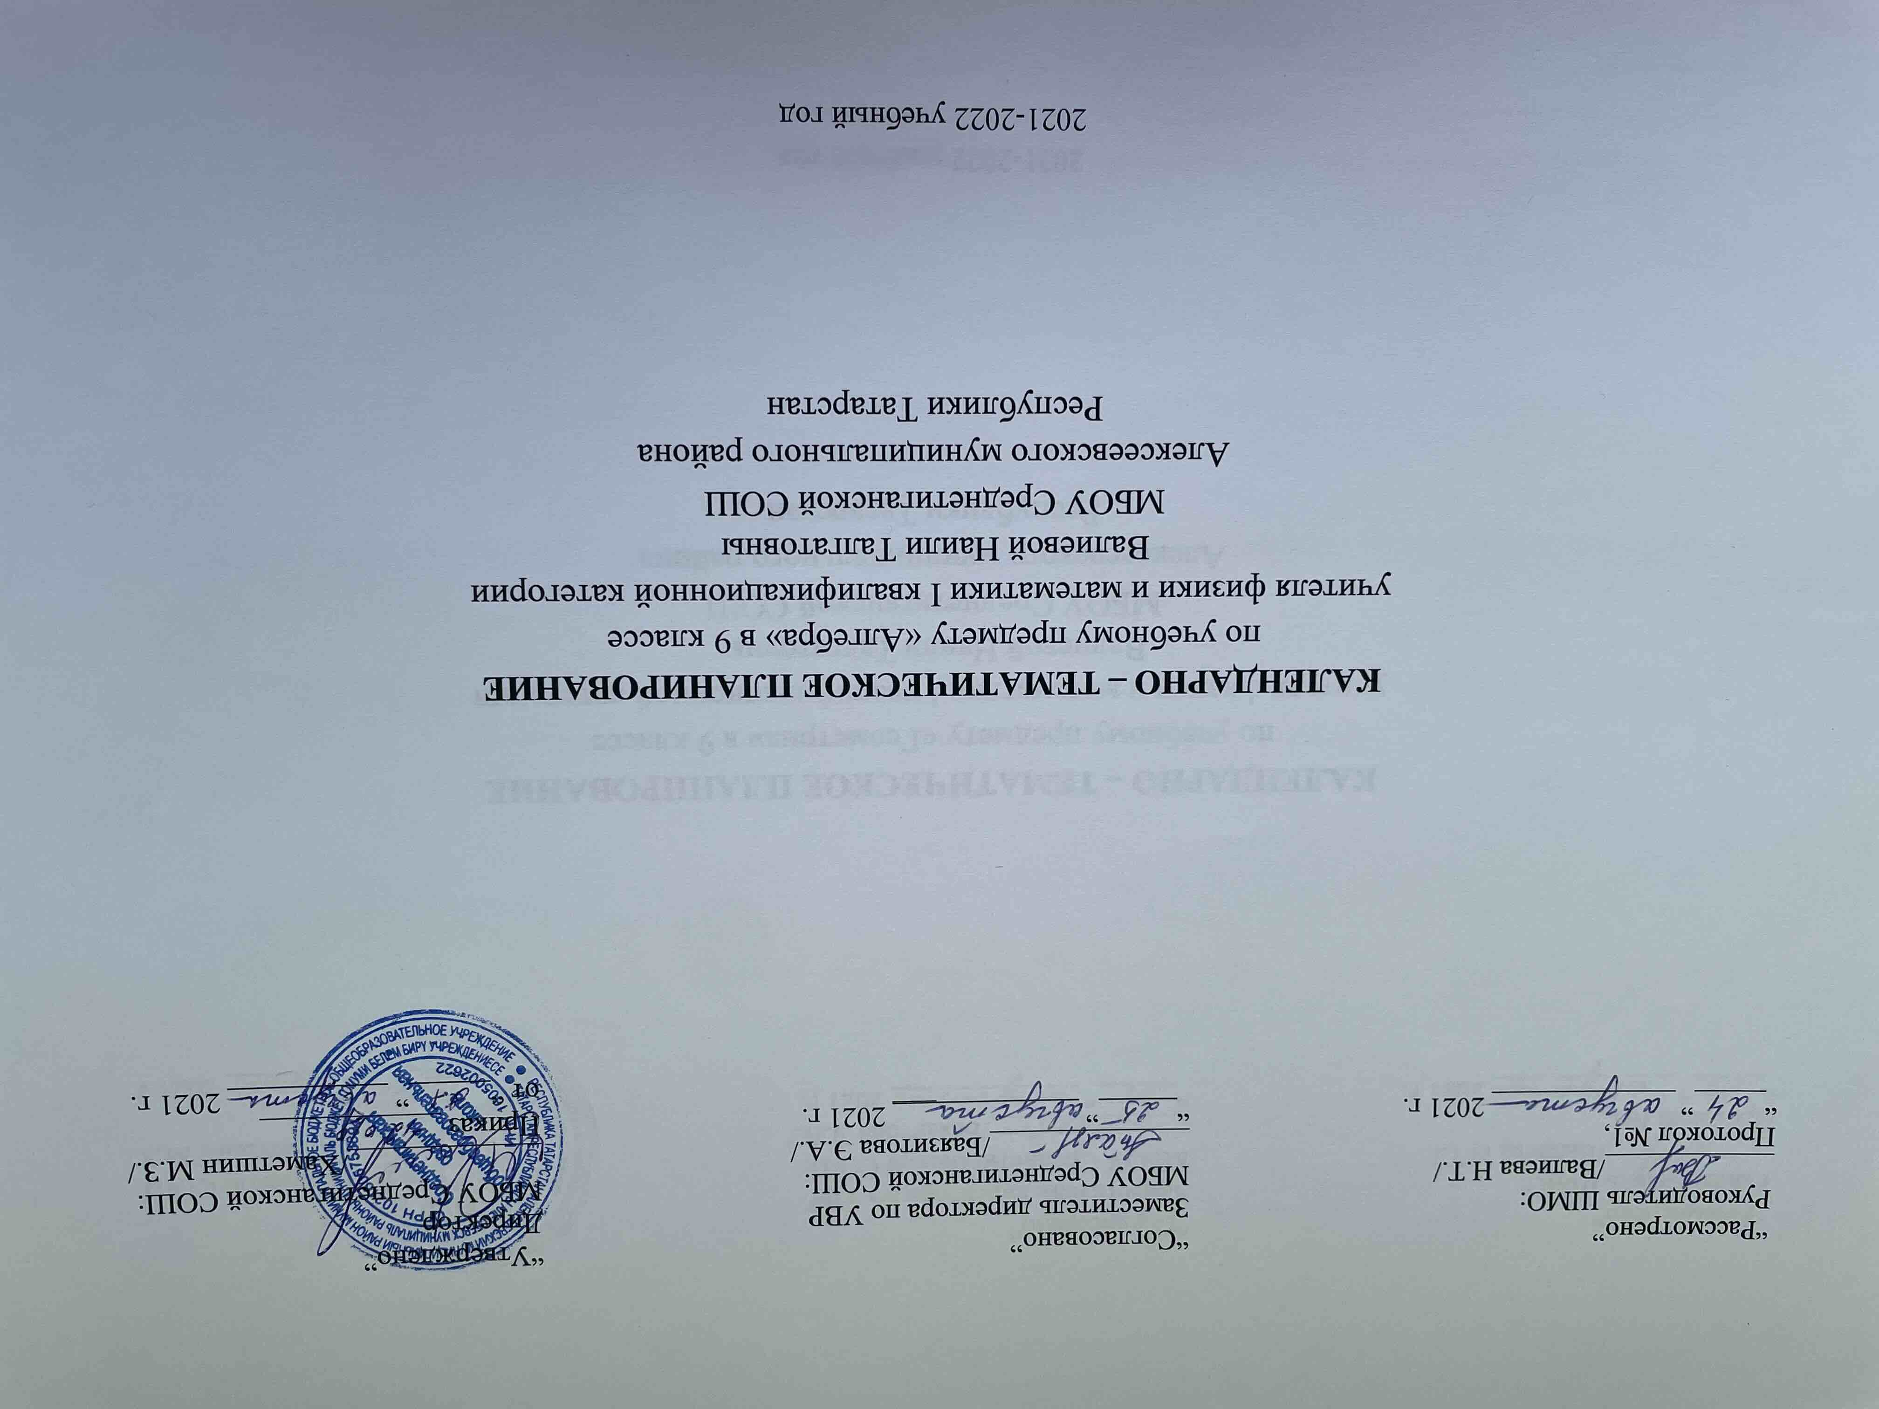
Календарно-тематическое планирование учебного предмета
Календарно-тематическое планирование разработано в соответствии с рабочей программой учебного предмета «Алгебра» в 7-9 классах, на основании учебного плана на 2021-2022 учебный год. Разработано с учетом рабочей программы воспитания.
На изучение предмета отводится 3 часа в неделю.
Для освоения рабочей программы учебного предмета в 9 классе используется учебно-методический комплект под редакцией С.А.Теляковского. Алгебра,9 класс /-11-е изд.- М.: Просвещение, 2019.-287 с.:ил..

№ | Изучаемый раздел, тема урока | Календарные сроки
№ | Изучаемый раздел, тема урока | Планируемые | Фактические
 | I-четверть
1 | Функция. Область определения и область значений функции. Появление графиков функций. Р. Декарт, П. Ферма. Примеры различных систем координат. | 01.09
2 | Нахождение области определения и области значений функции. График функции. Примеры функций, получаемых в процессе исследования различных реальных процессов и решения задач. Значение функции в точке. | 02.09
3 | Свойства функций. Свойства функций: область определения, множество значений, нули, промежутки знакопостоянства, промежутки возрастания и убывания, наибольшее и наименьшее значения. | 06.09
4 | Построение и чтение графиков функций. Исследование функции по её графику. Графики функций: у=|x|. Непрерывность функции. Кусочно заданные функции. | 08.09
5 | Квадратный трехчлен и его корни. | 09.09
6 | Выделение квадрата двучлена из квадратного трехчлена. | 13.09
7 | Входная контрольная работа. | 15.09
8 | Анализ входной контрольной работы. Разложение квадратного трехчлена на множители.  Тождественные преобразования. | 16.09
9 | Сокращение дробей. | 20.09
10 | Решение задач по теме «Функции и их свойства Квадратный трехчлен». | 22.09
11 | Проверочная работа по теме «Функции и их свойства Квадратный трехчлен». | 23.09
12 | Функция у = ах², её график и свойства.  Квадратичная функция. Свойства и график квадратичной функции (парабола). | 27.09
13 | Построение графика функции у = ах²+n. Графики функций. | 29.09
14 | Графики функций у = ах²+п и у = а(х-m)² | 30.09
15 | График функции у = а(х-m)²+n. Преобразование графика функции для построения графиков функций вида . | 04.10
16 | Построение графика квадратичной функции. Построение графика квадратичной функции по точкам. | 06.10
17 | Нахождение нулей квадратичной функции, множества значений, промежутков знакопостоянства, промежутков монотонности. | 07.10
18 | График квадратичной функции. Дробно-линейная функция и её график. Графики функций .Представление об асимптотах. | 11.10
19 | Функция у = хп. Свойства функций: чётность/нечётность. Уравнения вида хn=а. | 13.10
20 | Корень n-й степени. | 14.10
21 | Вычисление корня n-ой степени. Графики функций: у=∛х. | 18.10
22 | Дробно-линейная функция и её график. | 20.10
23 | Степень с рациональным показателем. | 21.10
24 | Административная контрольная работа по теме"Квадратичная функция". | 25.10
25 | Анализ контрольной работы. Целое уравнение и его корни. | 27.10
26 | Решение уравнений разложением на множители. | 28.10
 | II-четверть
27 | Решение уравнений введением новой переменной. Методы решения уравнений: метод замены переменной. | 08.11
28 | Биквадратные уравнения. | 10.11
29 | Уравнения, приводимые к квадратным. Уравнения, сводимые к линейным и квадратным. | 11.11
30 | Дробно-рациональные уравнения. | 15.11
31 | Решение дробно-рациональных уравнений с использованием новой переменной. Некоторые приёмы решения целых уравнений. Использование свойств функции при решении уравнений. | 17.11
32 | Решение биквадратных и дробно-рациональных уравнений. История вопроса о нахождении формул корней алгебраических уравнений, неразрешимость в радикалах уравнений степени, большей четырех. Н.Тарталья, Дж. Кардано, Н.Х.Абель, Э.Галуа. | 18.11
33 | Решение биквадратных и дробно-рациональных уравнений. Контрольная работа по теме «Уравнения с одной переменной». | 22.11
34 | Анализ контрольной работы по теме «Уравнения с одной переменной». Решение неравенств второй степени с одной переменной. Квадратное неравенство и его решения. Неравенства. Запись решения квадратного неравенства. Решение квадратных неравенств: использование свойств и графика квадратичной функции. | 24.11
35 | Неравенства второй степени с одной переменной. Решение систем неравенств с одной переменной: квадратных. Квадратные уравнения с параметром. | 25.11
36 | Решение неравенств методом интервалов. | 29.11
37 | Решение целых и дробно-рациональных неравенств методом интервалов. | 01.12
38 | Обобщающий урок по теме «Решение неравенств второй степени с одной переменной». Решение квадратных неравенств: метод интервалов. | 02.12
39 | Решение неравенств. Контрольная работа по теме «Решение неравенств второй степени с одной переменной». | 06.12
40 | Анализ контрольной работы по теме «Решение неравенств второй степени с одной переменной». Уравнение с двумя переменными. Решение уравнения с двумя переменными. | 08.12
41 | График уравнения с двумя переменными. Уравнения в целых числах. | 09.12
42 | Графический способ решения систем уравнений. | 13.12
43 | Решение систем уравнений второй степени с двумя переменными способом подстановки. | 15.12
44 | Решение систем уравнений второй степени с двумя переменными способом сложения. | 16.12
45 | Графическая интерпретация уравнений с двумя переменными и их систем. | 20.12
46 | Административная контрольная работа по теме «Уравнения и неравенства». | 22.12
47 | Анализ контрольной работы.  Решение задач с помощью систем уравнений второй степени. Решение задач на движение, работу и покупки. | 23.12
48 | Решение задач на движение. Анализ возможных ситуаций взаимного расположения объектов при движении. | 27.12
 | III- четверть
50 | Решение задач на совместную работу. Анализ соотношения объемов выполняемых работ при совместной работе. | 12.01.22
51 | Решение задач «на сплавы и смеси». | 13.01
52 | Обобщающий урок по решению задач с помощью систем уравнений. Использование таблиц, схем, чертежей, других средств представления данных при решении задачи. | 17.01
53 | Неравенства с двумя переменными. | 19.01
54 | Неравенства с двумя переменными. | 20.01
55 | Системы неравенств с двумя переменными. | 24.01
56 | Обобщающий урок по теме «Уравнения и неравенства с двумя переменными». Некоторые приёмы решения систем уравнений второй степени с двумя переменными. | 26.01
57 | Контрольная работа № 4 по теме «Уравнения и неравенства с двумя переменными». | 27.01
58 | Анализ контрольной работы № 4 по теме «Уравнения и неравенства с двумя переменными». Последовательности. и прогрессии. Числовая последовательность. Примеры числовых последовательностей. Бесконечные последовательности. Задача Леонардо Пизанского (Фибоначчи) о кроликах, числа Фибоначчи. | 31.01
59 | Определение арифметической прогрессии. | 02.02
60 | Формула n-ого члена арифметической прогрессии. | 03.02
61 | Нахождение n-ого члена арифметической прогрессии. | 07.02
62 | Формула суммы первых n членов арифметической прогрессии. | 09.02
63 | Формула суммы первых n членов арифметической прогрессии. | 10.02
64 | Вычисление суммы первых n членов арифметической прогрессии. Формула общего члена и суммы n первых членов арифметической прогрессии. | 14.02
65 | Обобщающий урок по теме «Арифметическая прогрессия».  Арифметическая прогрессия и её свойства. | 16.02
66 | Проверочная работа по теме «Арифметическая прогрессия». | 17.02
67 | Определение геометрической прогрессии. Геометрическая прогрессия. Формула n-ого члена геометрической прогрессии. | 21.02
68 | Нахождение n-ого члена геометрической прогрессии. | 24.02
69 | Формула суммы первых n членов геометрической прогрессии. Задача о шахматной доске. | 28.02
70 | Решение задач по теме «Геометрическая прогрессия». Сходящаяся геометрическая прогрессия. Сходимость геометрической прогрессии. | 02.03
71 | Контрольная работа № 5 по теме «Арифметическая и геометрическая прогрессии". | 03.03
72 | Анализ контрольной работы № 5 по теме «Арифметическая и геометрическая прогрессии». Метод математической индукции. | 09.03
73 | Примеры комбинаторных задач. Элементы комбинаторики. Правило умножения, перестановки. Представление эксперимента в виде дерева. | 10.03
74 | Решение задач комбинаторики. | 14.03
75 | Решение задач, тестов по теме "Перестановки". | 16.03
76 | Перестановки. Факториал числа. | 17.03
77 | Размещения. Распределение вероятностей. | 21.03
78 | Административная контрольная работа (в формате ОГЭ). | 23.03
79 | Сочетания.Сочетания и число сочетаний.Формула числа сочетаний. Треугольник Паскаля. | 24.03
 | IV-четверть
 | Итоговое повторение. Решение задач.
80 | Алгебраические выражения. Решение заданий в формате ОГЭ | 06.04
81 | Уравнения. Решение заданий в формате ОГЭ | 07.04
82 | Уравнения. Решение заданий в формате ОГЭ | 11.04
83 | Системы уравнений. Решение заданий в формате ОГЭ | 13.04
84 | Текстовые задачи. Решение заданий в формате ОГЭ | 14.04
85 | Неравенства. Решение заданий в формате ОГЭ | 18.04
86 | Функции и их графики. Решение заданий в формате ОГЭ | 20.04
87 | Промежуточная аттестация | 21.04
88-89 | Выполнение учебно-тренировочных заданий в формате ОГЭ. Вариант 1 | 25.04,27.04
90-91 | Выполнение учебно-тренировочных заданий в формате ОГЭ. Вариант 2 | 28.04,04.05
92-93 | Выполнение учебно-тренировочных заданий в формате ОГЭ. Вариант 3 | 05.05-11.05
94-95 | Выполнение учебно-тренировочных заданий в формате ОГЭ. Вариант 4 | 12.05
96-97 | Выполнение учебно-тренировочных заданий в формате ОГЭ. Вариант 5 | 16.05
98-99 | Административная контрольная работа (в формате ОГЭ) | 18.05
100 | Работа над ошибками. Подготовка к ОГЭ. | 19.05
101 | Индивидуальный проект | 23.05
102 | Итоговое занятие | 25.05



